**ЛАБОРАТОРНАЯ РАБОТА №7**

**DOCKER: ОСНОВЫ РАБОТЫ С КОНТЕЙНЕРАМИ**

Цель работы: освоить основные принципы работы с Docker, научиться создавать, запускать и управлять контейнерами, а также работать с Docker-образами.

1. Установка Docker

* Установите Docker на вашу систему.
* Проверьте корректность установки командой docker --version.

2. Работа с образами

* Загрузите образ nginx из Docker Hub.

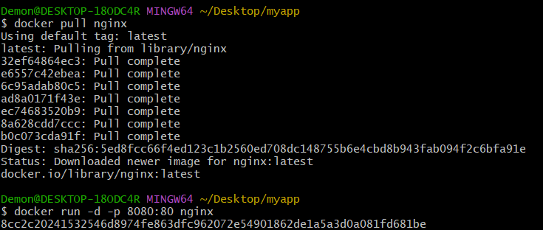

* Запустите контейнер на основе этого образа и откройте веб-страницу Nginx в браузере.

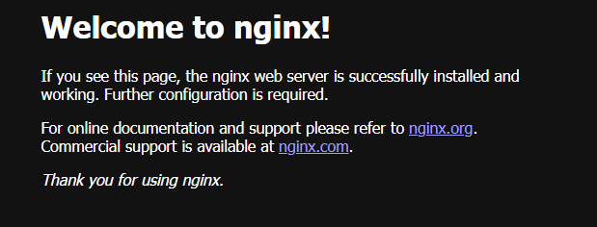

3. Создание пользовательского образа

* Напишите Dockerfile для создания образа с простым веб-приложением на Python (например, Flask).

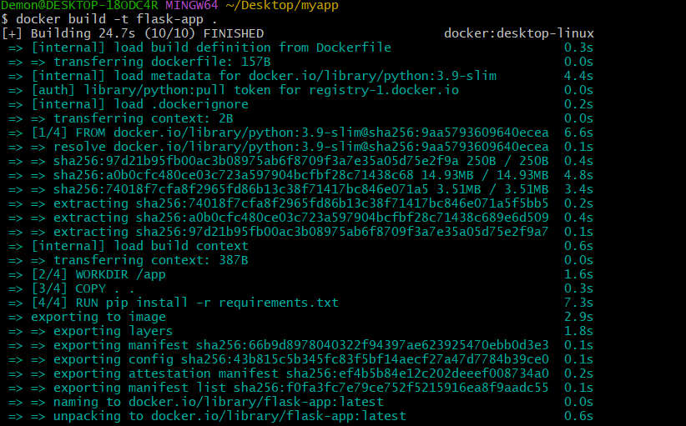

* Соберите образ и запустите контейнер.

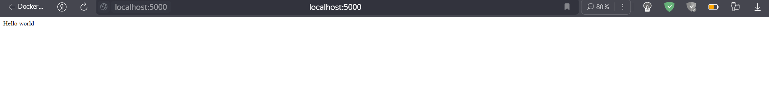

4. Работа с томами (Volumes)

* Создайте том и подключите его к контейнеру для сохранения данных.
* Убедитесь, что данные сохраняются после перезапуска контейнера.

